Diagrama de Referencias 1 Junio 2011
Equipamiento para habilitar sistemas de videoconferencias HD en las aulas.
Este documento tiene el objeto de orientar a los técnicos relacionados con la operación e instalación de equipos de videoconferencias de alta definición, para la integración de monitores de TV, video proyectores y videocámaras y que cuenten con el códec de videoconferencias LifeSize modelos Team y Room.
Para tal propósito se requieren los siguientes componentes:
- Códec de videoconferencias HD con cámara.
- Monitor de TV plasma o LCD mínimo recomendado de 42” (para la sala).
- Monitor para computadora mínimo de 17” o monitor TV LCD 21” (operador).
- Video proyector.
- Divisor amplificador de HDMI marca Steren.
- Cables de extensión de HDMI 10 metros marca Steren.
- Convertidor de HDMI a UTP cat 5e marca Steren.
- Convertidor de DHMI a VGA marca Steren.
- Escalador de video compuesto a HDMI marca Gefen.
- Cable convertidor de HDMI a DVI-D marca Steren.
Existe la posibilidad que algunos codec’s de videoconferencias entreguen la salida de video en conectores DVI-D, VGA y comúnmente HDMI, después de un minucioso análisis, el hacer la división y distribución de video con cableados HDMI tiene los siguientes beneficios.
- Abarata costos
- Menor diámetro
- Transporta audio
- Transporta señales digitales.
Además se sugiere cambiar las salidas de estos conectores de ésta manera:
VGA: Convertidor de salida de VGA a HDMI
DVI: Convertidor de salida de DVI a HDMI

Costo de accesorios periféricos y cables.
Cantidad | Descripción | Precio  Unitario | Total
1 | Divisor amplificador de HDMI marca Steren | 1490.00 | 1,490.00
1 | Convertidor de HDMI a UTP cat 5e marca Steren | 895.00 | 865.00
4 | Cables de extensión de HDMI 10 metros marca Steren | 790.00 | 3,160.00
1 | Cable convertidor de HDMI a DVI-D marca Steren | 270.00 | 270.00
1 | Convertidor de DHMI a VGA marca Steren. | 1,490.00 | 1,490.00
1 | Escalador de video compuesto a HDMI marca Gefen | 549 USD
 |  | Total | 7,275.00*
*Nota: Aumentar el costo del escalador al tipo de cambio actual.

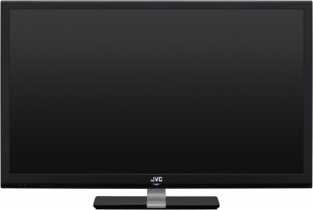
Convertidor de HDMI a VGA
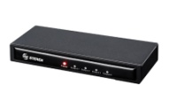
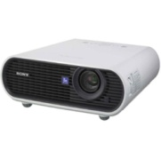
Cables HDMI 10 mts.
Divisor amplificador de HDMI
Cable HDMI 1.5 mt.
Convertidor receptor
2 UTP cat 5e hasta 30 metros
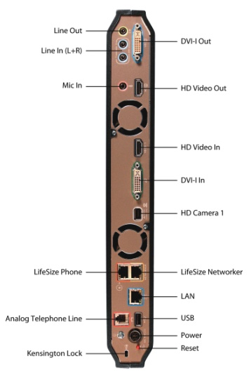
Convertidor transmisor
Cable HDMI 1.5 mt.

Cable HDMI 1.5 mt.
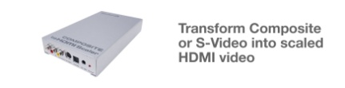
Cable HDMI 10 mts.

Cable coaxial para video compuesto RG 59

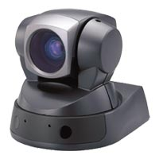
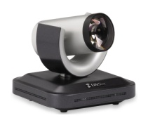
Videocámara video HD
Videocámara video estándar

http://esteren.com.mx/_cat_src/prod.asp?p=294&feature=comprajuntos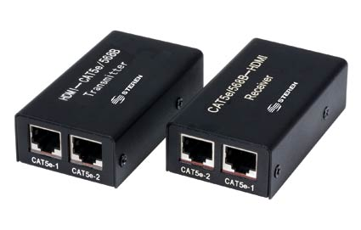
http://esteren.com.mx/_cat_src/prod.asp?p=1185&feature=comprajuntos
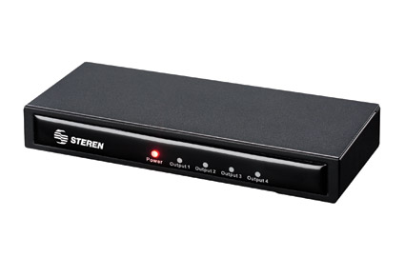
http://esteren.com.mx/_cat_src/prod.asp?p=504&feature=comprajuntos
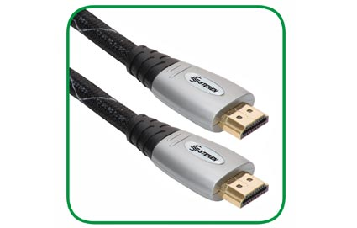

http://esteren.com.mx/video/prod.asp?f=13&sf=158&c=1633&p=3816&desc=convertidor_de_hdmi_a_video_componente_y_vga
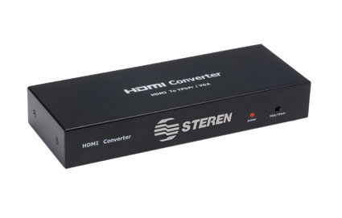

http://www.gefen.com/kvm/dproduct.jsp?prod_id=5281
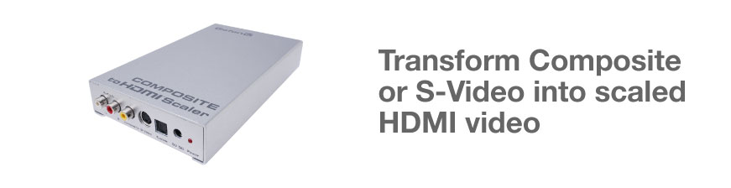

http://www.steren.com/catalogo/prod.asp?p=281
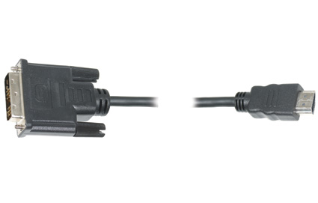

Junio de 2011
Diagramas de Referencias 2.
Procedimiento para habilitar Skype como sistema de videoconferencias en una sala.
Es impresionante la cantidad de dinero que pagó Microsoft por Skype. La módica cantidad de 8,500 millones de dólares americanos (al cambio del día de hoy son ¡101, 490, 000,000 pesos mexicanos!).
POR QUÉ SKYPE
“Al día de hoy, Skype puede presumir de tener 170 millones de usuarios activos (663 millones registrados) y haber captado alrededor de 13% del tráfico de llamadas de larga distancia de todo el mundo, en buena medida porque la mayoría de sus servicios son gratuitos. Skype ha crecido en número de usuarios 40% en el último año, logró gestionar 207,000 millones de minutos de conversaciones de voz por internet en el 2010 y ha logrado que 40% de sus usuarios usen sus servicios de video llamadas. El 28 de marzo de este año, logró el record de atender de manera simultánea a 30 millones de usuarios. Y reportó ingresos por 406 millones de dólares en los últimos seis meses”.¹

Esto significa, que al paso que vamos, Skype desplazó el año pasado, a cualquier cliente de videoconferencias web e IP, de protocolo SIP y H323 que se le ponga enfrente, por dos características principales: la calidad de audio y video y por ser gratuito en sus servicios básicos.

Es importante saber que Skype ofrece una variada cartera de servicios para llamadas telefónicas locales e internacionales a tarifas accesibles así como también, servicios de multiconferencias para video. Para mayor información cheque la pagina.
Ahora bien, ¿Es posible habilitar un cliente de Skype como cliente de videoconferencias para sala? La respuesta es un rotundo si. ¿Qué necesitamos? Inicialmente:

- Equipo de cómputo con buenas características.
- Una tarjeta de captura USB marca Steren modelo COM-450. (O similar pero USB)
- Una videocámara con salida de video compuesto o S VIDEO con trípode (puede ser robótica).
- 1 Consola mezcladora con micrófonos.
- 1 Video proyector.
- 1 cable VGA de 15 a 30 metros.
- 1 cable de video largo con conectores RCA’s macho y hembra.
- 1 cable de audio “Y” con dos terminales RCA ‘s por un extremo y por el otro, un conector min Plug estéreo de 3.5 mm. de por lo mínimo 2 metros.
- Un cable de audio con terminal Plug monoaural de ¼ por un extremo y del otro, un conector RCA macho.
- 1 Divisor amplificador de VGA 1 x5 marca Steren modelo con cables VGA, uno por cada dispositivo adicional (si se requiere conectar uno o dos monitores LCD o plasmas además del video proyector) opcional.

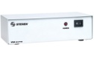
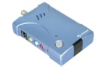
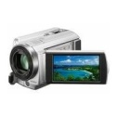
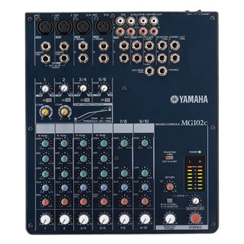
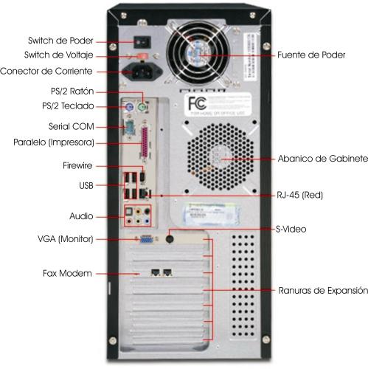

Cables VGA 15 a 30 metros.

Divisor de VGA

Cable coaxial para video

Capturadora USB
Entrada de audio.
Monitor PC

Salida de VGA.
Salida de audio de la tarjeta de sonido.

http://www.steren.com/catalogo/prod.asp?p=1520&feature=comprajuntos
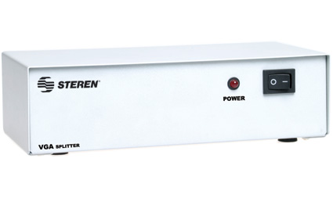Costo $ 410.00
http://www.steren.com/_cat_src/prod.asp?p=1515
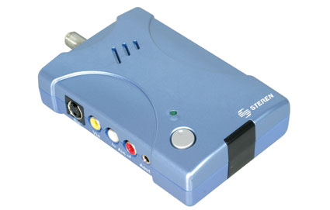

Costo $ 1,490.00

- Nota tomada de Milenio Diario

